

Российская Федерация
Республика Карелия

МИНИСТЕРСТВО ОБРАЗОВАНИЯ
185610, г.Петрозаводск, пр. Ленина, д.24. Тел.: (8142) 717301. Факс: (8142) 785322. E-mail: minedu@karelia.ru
ОКПО 00078976, ОГРН 1031000010997, ИНН/КПП 1001040375/100101001

от 13.01.2011 № 1.12-28/4 | Руководителям органов местного самоуправления осуществляющих  управление в сфере образования

Уважаемые руководители!

Информируем вас о том, что 27-29 января 2011 года Карельская республиканская общественная педагогическая организация «Учитель Республики Карелия» проводит при поддержке Министерства образования Республики Карелия республиканский общественно-педагогический форум «Год учителя - от итогов к перспективам».
Форум проводится на базе ГОУ ВПО Петрозаводский государственный университет. В программе форума информационно-методическая конференция «Международные тенденции в развитии школьного образования. Взгляд учителя», работа дискуссионных площадок по теме форума, пресс-конференция «Школа: сериал или жизнь», презентация фотовыставки «Если бы не учителем, то тогда, наверное ….» и фото альбома «Календарь событий Года учителя в Карелии», культурно-развлекательные мероприятия.
Рекомендуем вам сформировать делегации педагогической общественности от ваших муниципальных образований, преимущественно из числа педагогов и руководителей образовательных учреждений, принимавших активное участие в мероприятиях, проводимых в Год учителя Карельской республиканской общественной педагогической организацией «Учитель Республики Карелия».
Оплата участия в форуме осуществляется за счёт личных средств педагогов.

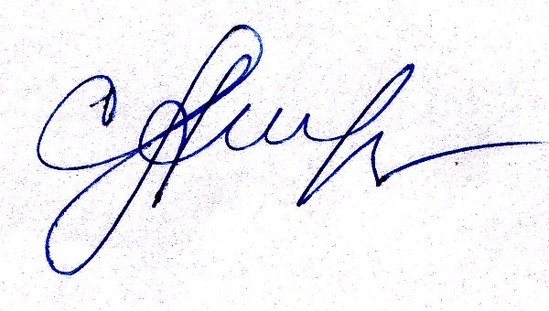
С уважением,

Министр А.А. Селянин

Исп.: Груничева Ирина Геннадьевна
Тел.: (88142) 717-332, credit@minedu.karelia.ru

